Тема: Отпуск, каникулы  
Цель: активизация лексико-грамматических навыков по теме урока, воспитывать толерантное отношение к проявлениям иной культуры.

# 1. Просмотреть видео по ссылке

<https://www.youtube.com/watch?v=Yvp6X5dgKvo>

2. Повторить лексику темы «Отпуск. Путешествия»

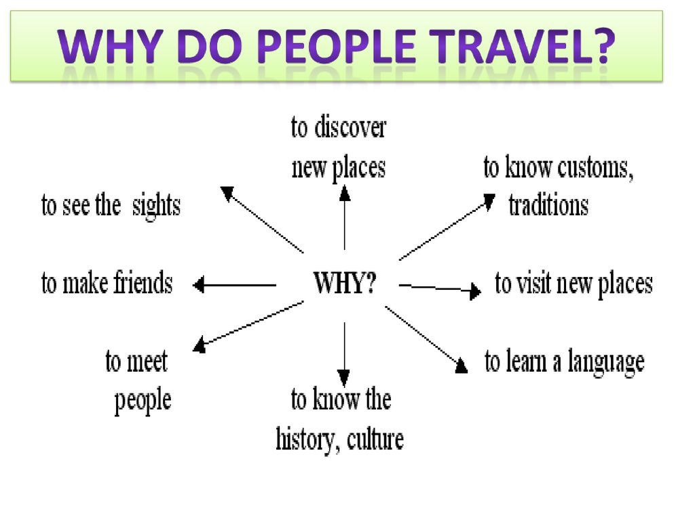

3. Работа с учебником: читать и переводить текст стр.90-91   
4. Письменно выполнить упр.3а стр.90.

5. Читать и переводить диалог:

- Where would you like to travel? What activities would you like to do there?

- I’d like to go to Los Angeles one day. It’s supposed to be amazing.

- Really? What would you like to do there?

- I’d like to shop for souvenirs and to practice my language. And you? Where would you like to travel?

- I’d like to go to Spain. It would be cool. I’d like to visit local markets and try local food.

6. Домашнее задание: письменно составить диалог по образцу классной работы.

Thursday, the ninth of February

Class-Work

Exercise

 Работы присылать на почту **svetlanalashina@mail.ru**